

Engenharia Informática

Programação Avançada

Relatório

Trabalho Prático – Meta 2

Ano Letivo: 2018/2019
Curso: Engenharia Informática
Autores: Ricardo Pereira – 21250780; Tiago Recatia - 21250550
Disciplina: Programação Avançada
Turma: P3
Professores: José Marinho, Maria A. Correia
Data de Submissão: 04/06/2019

Índice

1. Decisões tomadas 3
1.1. Scenes 3
1.2. CSS 3
2. Máquina de estados 4
3. Classes 5
3.1. GUI 5
3.2. ObservableModel 5
3.3. Scenes 5
3.4. Components 5
4. Relacionamento de classes 6
5. Funcionalidades e regras 7

- Decisões tomadas

  - Scenes
Foi implementado um sistema gráfico que permite uma alteração de Scenes, cada uma destas cenas, é responsável por uma fase do jogo. Para alterar a cena atual, o modelo observável comunica com a classe responsável por estas e altera a cena atual para a respetiva.

  - CSS
Foi decidido utilizar css para tornar a implementação dos backgrounds e estilos gerais mais fácil.

- Máquina de estados

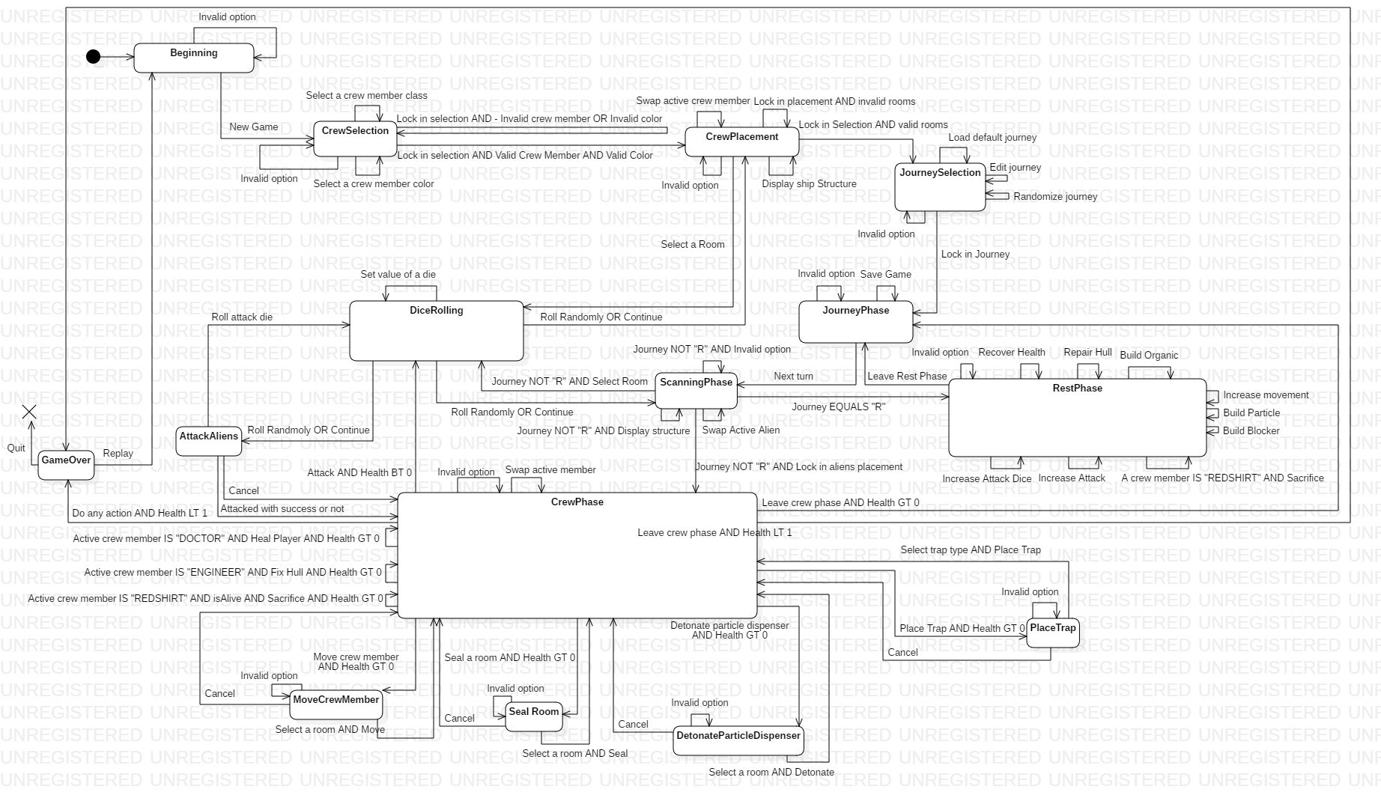

- Classes
  - GUI
A classe GUI representa a parte gráfica do jogo, sendo a principal e responsável pela gestão de cenas. Esta contem os objetos: observableModel (ObservableMovel), scenes (HashMap<Integer, Scene>), e métodos necessários para um funcionamento correto.

  - ObservableModel
A classe ObservableModel é responsável por gerir a interligação e a comunicação entre o modelo do jogo e os componentes gráficos observadores.

  - Scenes
As classes scenes são o layout das cenas de cada estado. Estas classes apresentam a estrutura gráfica da informação e componentes das respetivas cenas.

  - Components
As classes componentes são componentes complexos desenvolvidos especificamente para o contexto das cenas. Por exemplo, a barra de fases, é um componente presente em quase todas as cenas que terá um comportamento idêntico.
- Relacionamento de classes
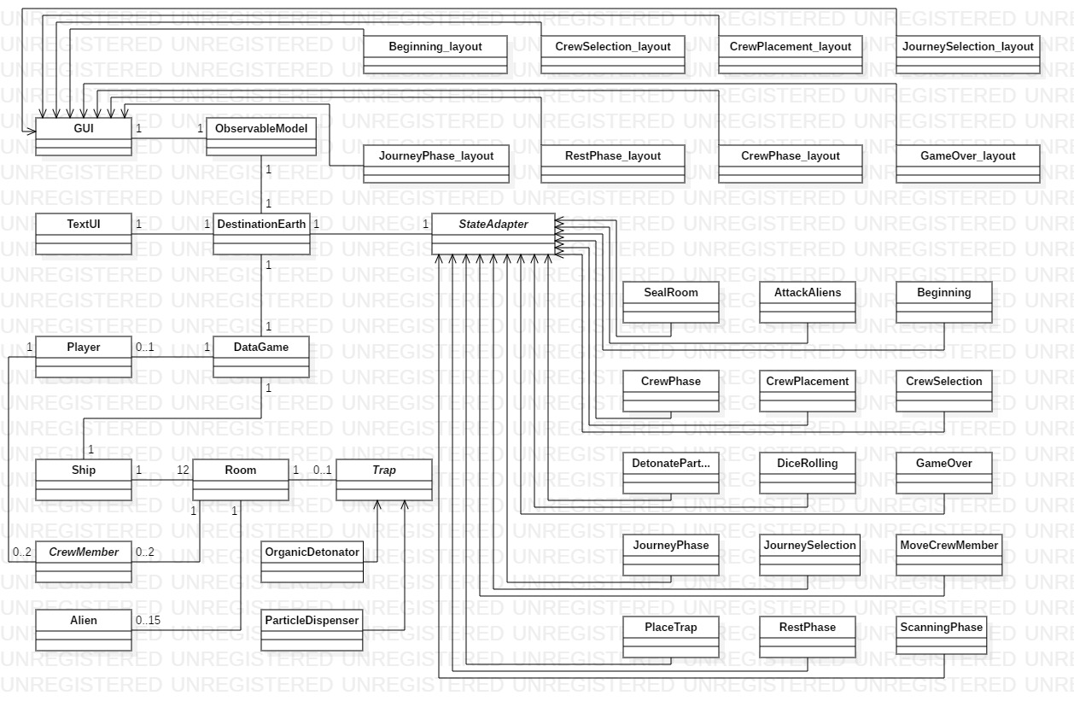

- Funcionalidades e regras

Feito | Requisito
✓ | GUI
✓ | Menu
✓ | Logs
✓ | Informação apresentada ao jogador
✓ | File Chooser
✓ | Escolha de Journey Tracker
✓ | Vista Consola/modo

